**NORMAS PARA ELABORAÇÃO DE RELATOS DE EXPERIÊNCIA REFLEXIVOS**

O relato de experiência deve conter no **mínimo 08 e no máximo 12 páginas**,incluindo referências e notas. As citações (referências) no texto devem seguir as normas vigentes da Associação Brasileira de Normas Técnicas – ABNT. [**Clique aqui**](https://portal.pucminas.br/biblioteca/documentos/ABNT-ARTIGO-CIENTIFICO-NV.pdf) para acessar a normalização: artigos de periódicos.

**A não observância da NORMALIZAÇÃO PUC Minas (ABNT), a ausência de revisão linguística (por parte dos autores) ou a inobservância dos critérios aqui estabelecidos para a produção do gênero “relato de experiência” poderão implicar a reprovação do texto**.

O trabalho deve ser apresentado em formato eletrônico **(.doc ou .docx)**, configurando a página para o tamanho de papel A4 (210x297 cm), com orientação retrato, margem superior e esquerda igual a (3 cm), inferior e direita igual a (2 cm) e cabeçalho e rodapé igual a (1,25 cm). Deve ser utilizada a fonte Times New Roman, corpo 12, espaçamento 1,5 entre linhas em todo o texto, recuo indicativo de parágrafo de 1,25 cm, alinhamento justificado, à exceção do título. Citações longas, de mais de três linhas, devem ser recuadas a 4 cm da margem, em fonte 10 e espaço simples, sem aspas. A numeração da página deve constar na margem inferior direita, em algarismos arábicos.

O corpo do relato deve se realizar com clareza e se compor conforme a ordem e o detalhamento a seguir.

**TÍTULO DO TRABALHO[1]**

Deve ser centralizado, escrito em letras maiúsculas, em negrito, fonte Times New Roman, tamanho 14. Subtítulo, se houver, em letras minúsculas, separado por dois pontos (:), com limite máximo de 135 caracteres.

**Nome completo dos autores em negrito[2]**

Todo trabalho deverá ter um professor responsável como (co)autor[3]

Fonte Times New Roman, tamanho 12, alinhamento à direita[4]

Espaçamento entre linhas de 1,5 linhas, sem recuo[5]

Cada nome em uma linha, com sua respectiva nota de rodapé[6]

**RESUMO**

Deverá abranger breves e concretas informações sobre o objeto do trabalho acadêmico, objetivos, metodologia, discussão, conclusões do trabalho, mas de forma contínua e dissertativa, em apenas um parágrafo. O Resumo deverá ser feito em Times New Roman fonte 10, espaçamento simples entre linhas, em parágrafo único. Quanto à sua extensão, os resumos devem ter de 100 (cem) a 250 (duzentos e cinquenta) palavras (contando com espaços).

**Palavras-chave**: Devem vir na linha imediatamente abaixo do resumo (no mínimo três e no máximo cinco) para indexação, com alinhamento justificado, separadas por ponto e vírgula, com inicial minúscula (exceto para nomes próprios) e finalizadas por ponto.

**TÍTULO EM SEGUNDA LÍNGUA**

Mesmo formato do título na língua portuguesa

**RESUMO (em outra língua)**

Mesmo formato do título e do resumo em língua portuguesa.

**Palavras-chave**: traduzidas do resumo em língua portuguesa e no mesmo formato das palavras-chave.

**INTRODUÇÃO**

Breve, a Introdução contém marco teórico, problema, objetivos e justificativa.

**FUNDAMENTAÇÃO TEÓRICA**

Dessa seção consta a exposição sucinta do referencial teórico com que se operou para a produção da análise empírica ou da discussão teórica apresentada. É preciso atentar para a forma de introduzir e explorar outras vozes trazidas para respaldar a argumentação (ABNT) – citações diretas, indiretas, paráfrases, etc.

**METODOLOGIA**

Descreve onde, quando e como ocorreu a experiência, o contexto e os procedimentos utilizados.

**DISCUSSÃO E/OU RESULTADOS**

Relata a experiência, contextualizando-a com os achados na literatura sobre o tema; registra a análise dos resultados obtidos, se for o caso. Pode ser feito, caso necessário, o uso de recursos ilustrativos de figura ou tabela, acompanhados de análise indicando sua relevância, vantagens e possíveis limitações.

**Figura 1 – Orientações para adição de figuras e tabelas**

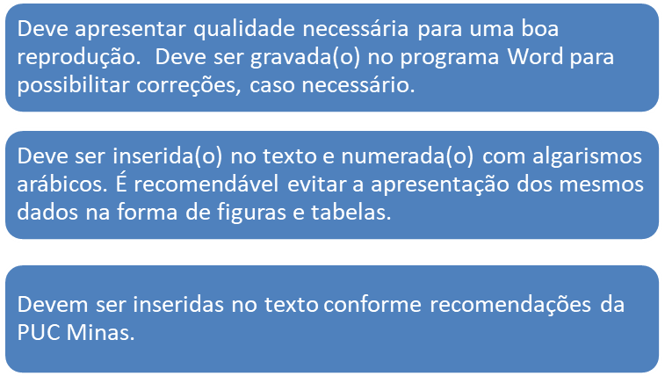

**Fonte:** [**Clique aqui**](https://portal.pucminas.br/biblioteca/documentos/ABNT-ARTIGO-CIENTIFICO-NV.pdf) **para acessar a normalização: artigos de periódicos.**

Cabe, nessa seção, portanto, apresentar a ação extensionista, contextualizando-a com os achados na literatura sobre o tema e/ou, se for o caso, mostrar análise dos resultados obtidos.

**CONSIDERAÇÕES FINAIS**

Nessa seção, os objetivos são retomados e explicitados, acompanhados de uma síntese dos resultados, de forma a evidenciar a análise e a discussão dos dados obtidos.

**REFERÊNCIAS**

Cabem nesta seção **apenas** autores e obras **mencionados no texto**, obedecendo-se as normas da ABNT.

Deve ser utilizada a fonte Times New Roman, corpo 12, alinhamento apenas à esquerda, com espaçamento entre linhas simples, e separadas entre si por uma linha em branco de espaço simples. [**Clique aqui**](https://portal.pucminas.br/biblioteca/documentos/ABNT-CITAR-E-REFERENCIAR-NV.pdf) para acessar as orientações para elaboração de referências

1. No caso de projetos que foram financiados, destacar, em nota de rodapé vinculada ao título a(s) instituição(ões) financiadora(s).
2. Formação/atuação profissional. Vínculo institucional. Fonte Times New Roman, tamanho 10, alinhamento justificado, espaçamento entre linhas simples, sem recuo E-mail: xxx@pucminas.br.
3. Formação/atuação profissional. Vínculo institucional. Fonte Times New Roman, tamanho 10, alinhamento justificado, espaçamento entre linhas simples, sem recuo E-mail: xxx@pucminas.br.
4. Formação/atuação profissional. Vínculo institucional. Fonte Times New Roman, tamanho 10, alinhamento justificado, espaçamento entre linhas simples, sem recuo E-mail: xxx@pucminas.br.
5. Formação/atuação profissional. Vínculo institucional. Fonte Times New Roman, tamanho 10, alinhamento justificado, espaçamento entre linhas simples, sem recuo E-mail: xxx@pucminas.br.
6. Formação/atuação profissional. Vínculo institucional. Fonte Times New Roman, tamanho 10, alinhamento justificado, espaçamento entre linhas simples, sem recuo E-mail: xxx@pucminas.br.